Materi Perkuliahan



Pertemuan 04

PEMROGRAMAN VISUAL

Semester Genap 2015/2016

Implementasi Search , memaksimalkan datagrid view untuk menampilkan data (resize column, change field name, hidden field), implementasi Add bagian 1

- Pemrogramaan Komputer II |
Merapikan tampilan data di datagridview

Minggu lalu kita sudah membuat Form Pengelolaan Menu dan berhasil menampilkan data di datagrid view sbb:
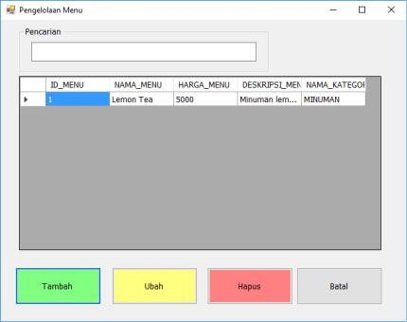

Jika di lihat di atas, tampilan pada datagrid view belum rapi. Kita bisa merapikan dengan menggunakan beberapa fasilitas yang terdapat di datagridview menjadi seperti berikut:
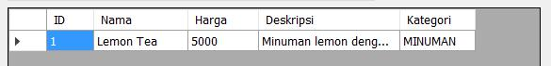

Pada DataGrid di atas, kolom terlihat lebih rapi. Bagaimana caranya...???
Langkah langkahnya sebagai berikut:
- Mengganti nama kolom

Masih ingat kita memiliki fungsi untuk menampilkan isi dari datagridview yang terletak di bagian code dari Form1.cs sbb:
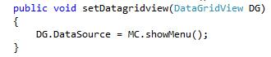

- Pemrogramaan Komputer II |

Datagridview menyediakan cara untuk mengganti nama kolom yang ditampilkan di datagridview dengan menambahkan code sebagai berikut:
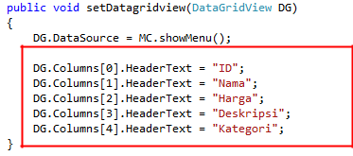

Nama kolom di ganti dengan menset nilai dari HeaderText dari masing masing kolom dimana masing masing kolom di beri identitas sesuai dengan urutan nomer kolom di datagridview (dari kiri ke kanan) yg dimulai dari angka nol (0).

- Menset lebar dari kolom

Bila anda perhatikan, lebar kolom dari contoh form di atas sangat presisi. Datagridview mengijinkan kita untuk menset nilai width / lebar dari kolom sbb: (nilai menyesuaikan dengan lebar datagridview yg anda buat) (fokus kepada code yang diberi kotak merah)
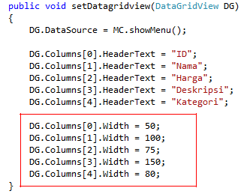

Maka saat anda memanggil fungsi setDatagridView, maka datagrid view anda sudah tertata rapi seperti gambar di bawah.

3 Pemrogramaan Komputer II |

Implementasi Search berdasarkan perubahan di textbox dan menampilkannya di datagridview

Untuk mengimplementasikan search, langkah pertama yang harus kita kerjakan adalah menambahkan sebuah method di dataset TBL_Menu kita, tepatnya di data adapter. Kali ini kita akan membuat method dengan nama “GetDataBy” sbb:

Langkahnya sama, pilih TBL_MENUTableAdapter (apabila terpilih akan berwarna abu abu muda latarnya ) kemudian klik kanan dan pilih add Query
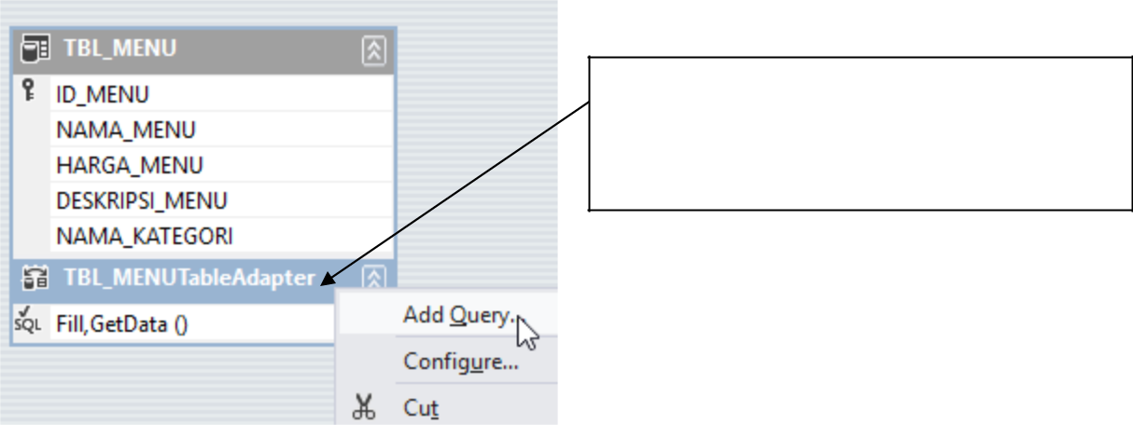

Warna latar TBL_MENUTableAdapter berubah menjaid abu abu muda setelah kita pilih dengan men click nya

Setelah itu akan keluar jendela “Choose a Command Type” sbb:
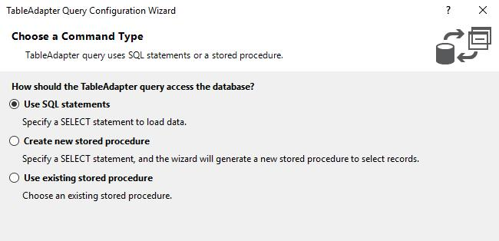

Pastikan “Use SQL statements” yang terpilih. Kemudian pilih “Next”

4 Pemrogramaan Komputer II |

Akan keluar jendela “Choose a Query Type”, pastikan “Select Which return rows” yang terpilih, kemudian tekan next
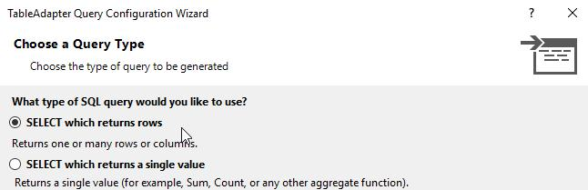

Selanjutnya akan keluar jendela “Specify a SQL SELECT statement”, kita pilih query builder untuk membuat query pencarian.
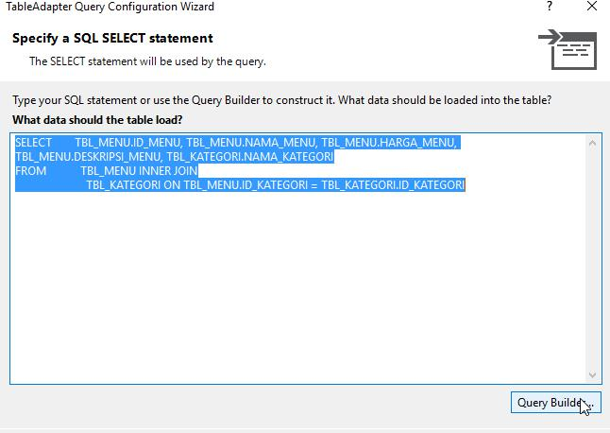

5 Pemrogramaan Komputer II |
Maka akan muncul jendela Query Builder sbb:
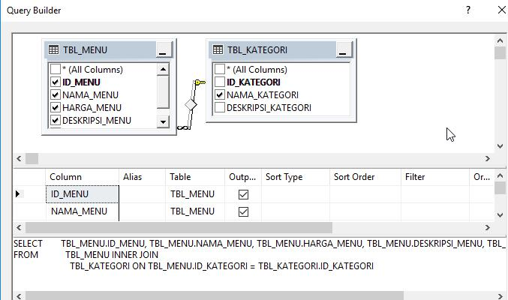

Kita akan mengimplementasikan fungsi search, maka kita harus memodifikasi Query di atas. Kita akan membuat pencarian yang didasarkan pada lima kriteria pencarian yaitu ID_MENU, NAMA_MENU, HARGA_MENU, DESKRIPSI_MENU dan NAMA_KATEGORI.

Alurnya adalah setiap kita mengetikkan karakter di text pencarian maka datagridview akan menampilkan data yang mengandung karakter yg kita ketikkan baik berdasarkan semua kriteria pencarian tersebut.

Contoh :
Saat kita mengetikkan kata “mon” maka data yg ditampilkan sbb:
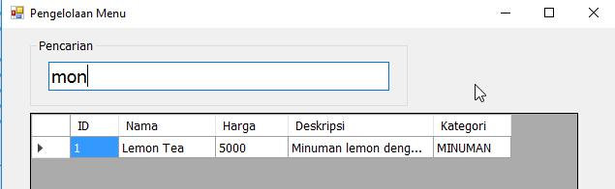

Data Menu muncul karena deskripsinya nya mengandung kata “mon” dari kata lemon. Untuk mewujudkan hal tersebut maka kita harus mengetahui bahwa dalam bahasa SQL server, kita bisa menampilkan data berdasarkan filter yang mengandung kata tertentu. Kita akan menggunakan keyword “LIKE”dan tanda “%” di awal dan akhir dari filter. Hanya saja perlu di perhatikan bahwa LIKE dan % hanya bisa di gunakan pada kolom yang tipe datanya string.

6 Pemrogramaan Komputer II |

Pada tabel Menu dan Kategori yang kita gunakan diatas , kolom yang bertipe data string adalah NAMA_MENU, DESKRIPSI_MENU dan NAMA_KATEGORI. Kali ini kita akan berfokus terlebih dahulu pada ketiga kolom tersebut.

Selanjutnya kita akan memasukkan kriteria pencarian kepada ketiga kolom bertipe string (varchar) tersebut ( % dan Like hanya bisa untuk tipe data string). Untuk filter kita akan menggunakan @keyword untuk mewakili filter yang diberikan oleh pengguna. Sehingga format filter akan menjadi : LIKE '%' + @keyword + '%' . Tuliskan format filter tersebut pada kolom filter pada Query builder sbb:
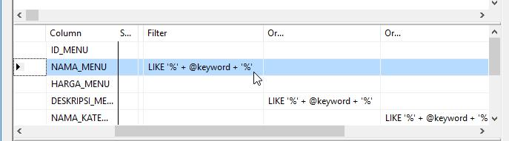

Gambar di atas menunjukkan bahwa pencarian akan dilakukan berdasarkan filter berupa kata yang terkandung didalam kolom NAMA_MENU.

Karena filter pencarian tidak hanya berdasarkan NAMA_MENU saja, tetapi juga pada kolom HARGA_MENU dan DESKRIPSI_MENU maka tuliskan juga LIKE '%' + @keyword + '%' pada kedua kolom tersebut TETAPI bukan pada filter pada query builder, tetapi pada bagian Or seperti gambar berikut :
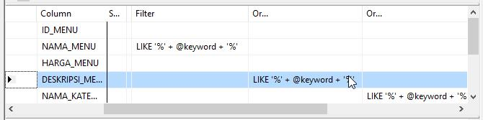

Selanjutnya hal yang sama juga akan kita terapkan untuk kolom ID_MENU dan HARGA_MENU. Hanya saja karena tipe datanya integer dan float, kita harus menconvertnya terlebih dahulu kedua kolom tersebut menjadi string. Proses convert hanya dilakukan pada proses pencarian. Untuk melakukan convert, kita memerlukan syntax pada query sbb:

SELECT CAST(Nama-kolom as Tipedata)

Syntax di atas berfungsi untuk merubah tipe data kolom (di wakili nama-kolom) ke tipe data yang diinginkan (di wakili Tipedata). Karena kita hendak merubahnya menjad String maka tipe data yang kita pilih adalah varchar(MAX).

7 Pemrogramaan Komputer II |

Selanjutnya untuk mewujudkannya, tambahkan CAST(TBL_MENU.ID_MENU AS varchar(MAX)) dan

CAST(TBL_MENU.HARGA_MENU AS varchar(MAX))

pada kolom paling bawah pada query builder anda seperti pada gambar berikut:
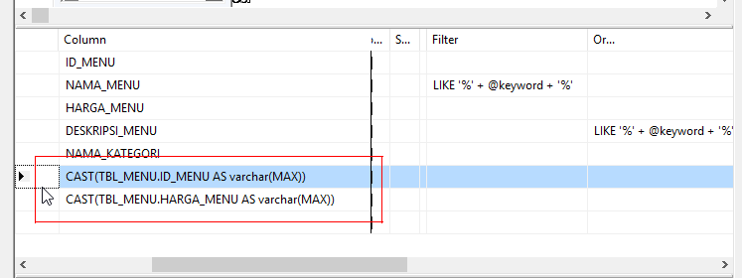

Selanjutnya sama seperti sebelumnya, pada kedua kolom baru tersebut, pada kolom or tambahkan LIKE '%' + @keyword + '%' pada sisi paling kanan
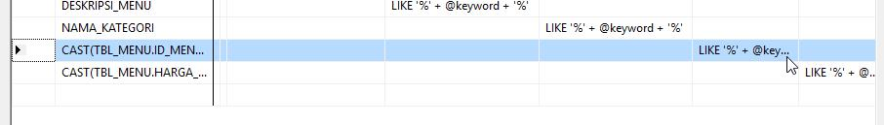

Sehingga Query yg terbentuk di Query builder adalah sebagai berikut :
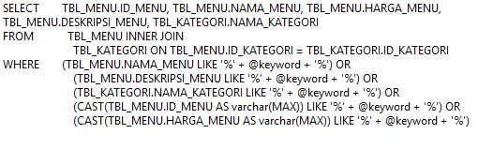

Klik OK maka akan muncul jendela:

8 Pemrogramaan Komputer II |
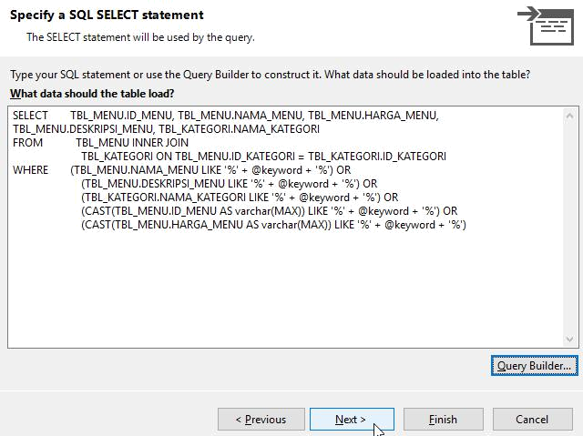

Pilih “Next”

Akan keluar jendela sbb: Pastikan yang ter pilih / check adalah yang ‘return data table’ saja.
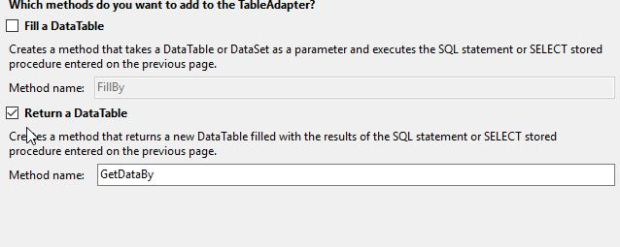

Klik Finish, maka pada table adapter akan bertambah satu method
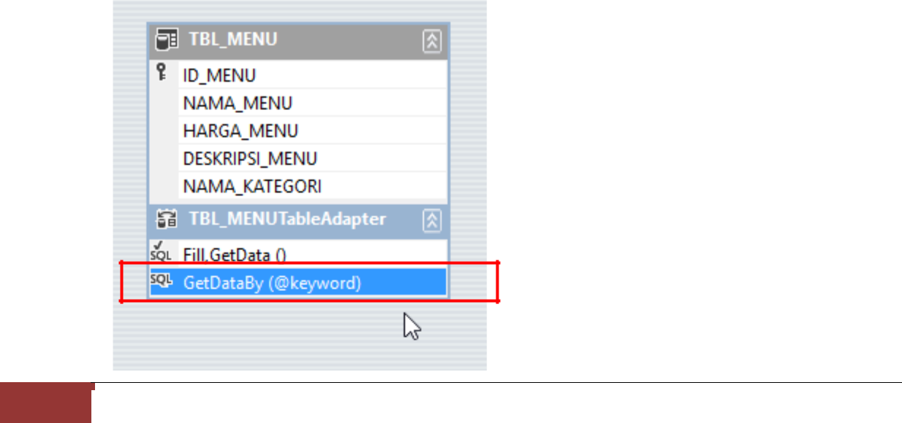

- Pemrogramaan Komputer II |

Method tersebut akan kita panggil di Menu control untuk mengimplementasikan pencarian.

Selanjutnya kita buka file MenuControl.cs
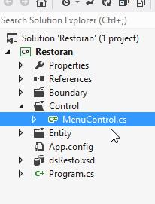

akan keluar tampilan berikut:
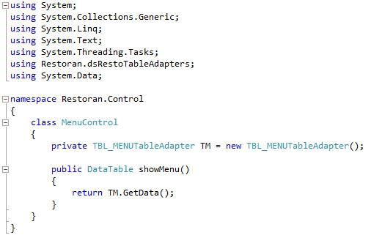

Karena kita akan menampilkan hasil pencarian di datagridview maka kita akan membuat fungsi sejenis dengan fungsi showMenu () yang mengembalikan nilai berupa DataTable . Bedanya fungsi tersebut memiliki parameter berupa keyword pencarian.Fungsi tersebut akan memanggil method getDataBy dari TBL_MENUTableAdapter.

- Pemrogramaan Komputer II |

Code nya sbb:
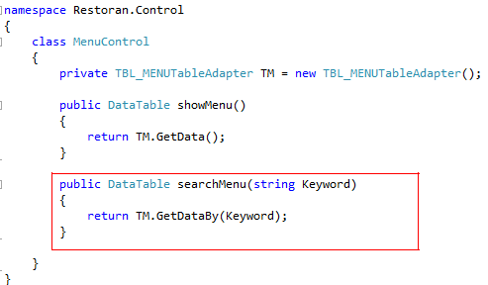

Selanjutnya kita akan memanggil fungsi di atas pada form1.cs untuk mengimplementaskan pencarian.

Sekarang kita akan masuk ke Form1.cs. Kita akan mengimplementasikan pencarian pada form ini. Seperti dijelaskan sebelumnya, skenario pencarian dimulai dengan mengetik kan keyword pada text pencarian, maka secara otomatis data akan ditampilkan di datagridview.
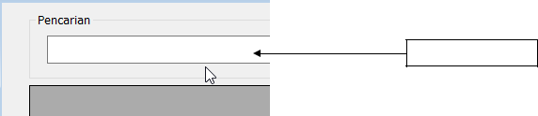

Text pencarian

Di sini kita perlu memberikan action pada text pencarian. Dalam hal ini adalah txtCari. Sesuai skenario, setiap ada perubahan pada text pencarian, akan ditampilkan hasilnya, maka kita akan menambahkan actions pada txtCari yaitu “TextChanged”.

Caranya adalah pilih txtcari dengan meng - cliknya. Setelah terpilih , tampilkan action dari txtCari (dengan memilih tanda petir pada properties dari txtCari) dan pilih action ‘Text Changed’ dengan men double clicknya

- Pemrogramaan Komputer II |
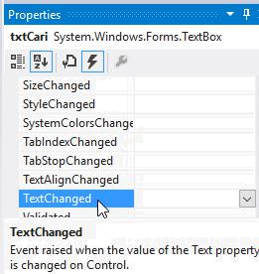

Maka di code view dari Form1.cs akan bertambah sebuah baris code untuk meletakkan fungsi pencarian
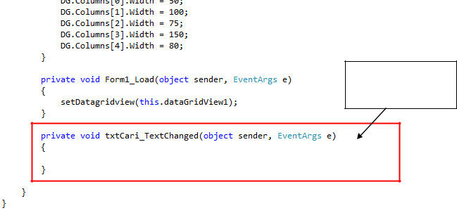

Secara otomatis tertambahkan di form1.cs

Selanjutnya adalah kita akan memanggil fungsi yang ada di MenuControl.cs untuk mengimplementasikan pencarian. Pada prinsipnya sama dengan menampilkan data di datagridview. Kita harus membuat sebuah procedure yang isinya hampir serupa dengan procedure setDatagridView(DataGridView DG) sebelumnya , bedanya adalah ada tambahaan parameter untuk keyword dan method dari Menu control yang dipanggil. Kita beri nama procedure kita : searchDatagridView(DataGridView DG, string keyword)

- Pemrogramaan Komputer II |
Kode lengkapnya sebagai berikut:
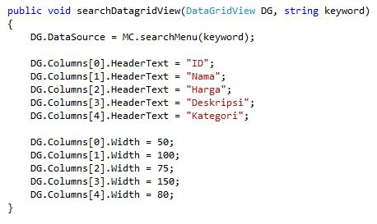

Tambahkan prosedure di atas di dalam code form1.cs. tepat dibawah procedure
void setDatagridView(DataGridView DG).

Selanjutnya kita tinggal memanggil nya pada
private void txtCari_TextChanged(object sender, EventArgs e)

sebagai berikut :
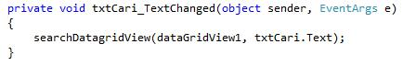

Di mana keyword akan di isi dengan “txtCari.Text” . Jika sudah jalankan program anda dengan mencompilenya (F5) dan contoh hasilnya adalah seperti di bawah:

- Pemrogramaan Komputer II |
Implementasi Add data pada form bagian pertama

Untuk membuat fungsi add, kita harus menambahkan method “insert” di tabel adapter dari

dataset tabel Menu. Caranya hampir serupa:
Add Query
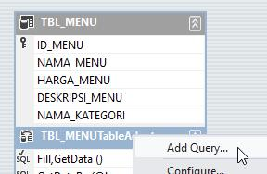

Akan keluar jendela “Choose command type”, pilih “Use Sql Statement” kemudian NEXT
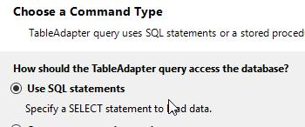

Akan keluar jendela “choose Query type ” dan pilih insert lalu Next
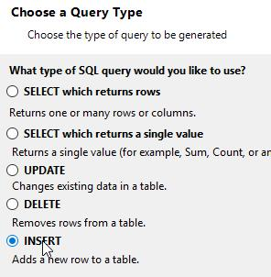

Akan keluar tampilan seperti dibawah, pilih Query Builder

- Pemrogramaan Komputer II |
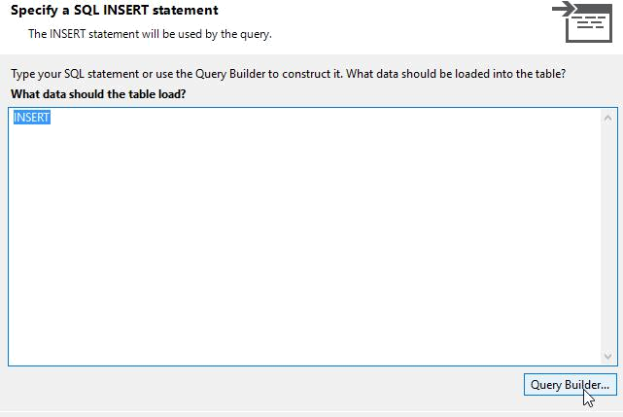

Apabila muncul peringatan error , tekan OK saja ... Kita akan masuk Query Builder

Query Builder kita masih kosong artinya tidak ada table. Maka kita harus menambahkan Tabel di Query builder yaitu TBL_MENU (lihat pada materi minggu 02 jika anda lupa). Hasilnya di dalam Query Builder akan muncul TBL_MENU
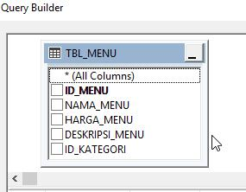

Karena kita akan men insertkan data Menu maka kita harus memberi tanda check ( + ) ke setiap kolom yg hendak kita insert kan datanya. Karena ID_MENU menggunakan is_identity, maka kita tidak perlu menambahkan data pada id_menu yang berarti tidak perlu kita beri tandak check

- Pemrogramaan Komputer II |
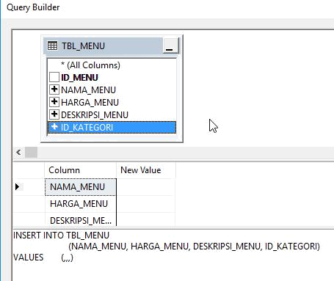

Langkah selanjutnya adalah menset value yang akan di tambahkan. Disini untuk nilai yang akan ditambahkan di wakili oleh variabel yang diawali dengan tanda @ , misal untuk nilai yang ditambahkan ke kolom nama di wakili oleh @nama, demikian seterusnya untuk yg lain. Anda bisa menambahkannya seperti gambar berikut:
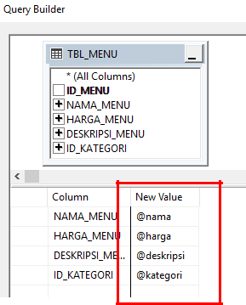

Otomatis Query akan terbentuk langsung, Lalu tekan OK, maka Query Insert sudah terbentuk. Tekan Next

- Pemrogramaan Komputer II |
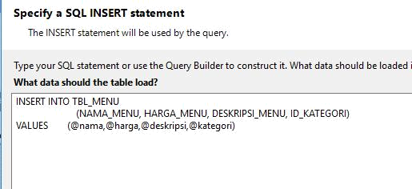

Kemudian berinama method dengan nama “insertMenu”, lalu finish
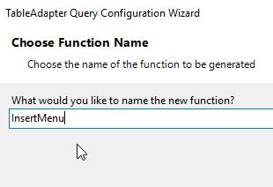

Otomatis di table adapter akan bertambah satu method untuk menginsertkan data Menu.
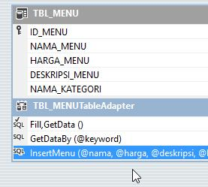

Selanjutnya kita akan panggil Method tersebut di MenuControl.

- Pemrogramaan Komputer II |

Selanjutnya buka MenuControl.cs. Disini kita akan menambahkan procedure untuk menambahkan data Menu ke database. Perlu diketahui method insertMenu yang berada pada tableadapter TBL_MENU memiliki 4 paramater. Pada fungsi kali ini, parameter akan diperoleh dari properties dari Entity kelas Menu yang telah kita buat sebelumnya.

Sehingga agar kita bisa menggunakan Entity Menu, jangan lupa untuk mengincludekan folder Entity di MenuControl.cs
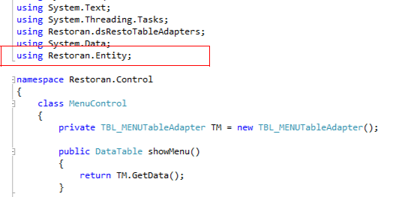

Selanjutnya tambahkan prosedur public void addMenu(Menu M) pada Menu Control dengan code lengkap sebagai berikut:
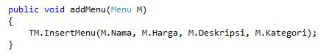

Pada code di atas, parameter dari method addMenu di isi dengan properties dari entitas Menu M yang di akses melalu tanda titik (dot). Contoh: M.Nama. Urutan dari value yg di insertkan harus mengikut urutan kolom yang terdapat pada method InsertMenu.

- Pemrogramaan Komputer II |
Secara keseluruhan codenya pada MenuControl sbb:
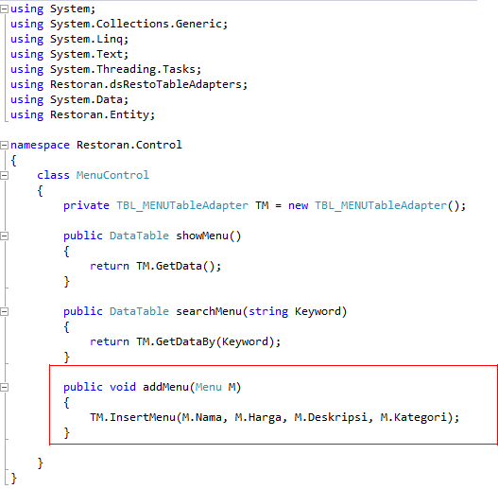

Bagian selanjutnya akan kita lanjutkan minggu depan.. ☺

- Pemrogramaan Komputer II |

